**競賽切結書**

|  |  |  |
| --- | --- | --- |
| 報名團隊保證已確實瞭解「Tech New Stars 科技新秀大賽」之規則，並同意遵守下列各項規定：   1. 報名團隊擔保各項報名資料正確無誤，以及競賽內容係報名者之原創理念。 2. 參賽作品不可有違反善良風俗、侵害他人之智慧財產權等議題，若有侵害他人智慧財產之違法情事，主辦/協辦/執行單位有權取消其報名資格或得獎資格，報名者並願意負擔一切法律責任。 3. 報名團隊如有違反活動規則或其他相關法令規定之情形，主辦/協辦/執行單位有權取消其參賽資格或得獎資格。 4. 參賽隊伍應保證所提供之所有資料為真實及正確，簽署應為本人親筆簽名，且作品內無不雅或不當內容。 5. 評審進行中如果發生任何技術或非技術之問題，或因其他任何主辦/協辦/執行單位無法掌控之問題，導致影響評審之正常進行，主辦/協辦/執行單位得結束、延後、調整報名者之權利。 6. 報名團隊充分瞭解主辦/協辦/執行單位對於逾期、遺失、不完整、寄送錯誤、不合格、無法閱讀之報名作品，不負任何責任。 7. 報名團隊同意放棄因本活動而對主辦/協辦/承辦單位及其他贊助支援廠商之任何法律追訴權。 8. 報名團隊同意主辦/協辦/執行單位得將其報名作品作公開發表、重製、公開播送、公開展示、或重新編輯與出版作非商業用途之實施，且報名團隊不得對於上述之作品要求任何形式之報償。 9. 報名團隊應尊重評審委員之決定，對評審結果不得異議。 10. 報名截止後不得更換或新增團隊成員及學校指導老師。 11. 為維持競賽公正性和評分需求，主辦/協辦/執行單位有權要求入圍決審隊伍和得獎隊伍提供其詳細原始設計資料文件。 12. 參賽者同意主辦/協辦/承辦單位得將其個人資料及相關作品納入「Tech New Stars 科技新秀大賽」資料庫中。   所有參賽者簽名：（請掃描簽名圖檔上傳） | | |
| 團隊成員 | 姓名  (請清楚填寫或繕打) | 簽名  我已完整閱讀且同意上述規定  (須由本人親筆簽名) |
| 郭育廷 |  |
| 廖芸珮 |  |
| 黃薪橙 |  |
| 蘇櫟 |  |
| 陳玉函 |  |
|  |  |

**學生身分證明文件（隊伍成員均須提供）**

|  |
| --- |
| 學生證正/反面或在校證明書 |
| 1. 郭育廷      1. 廖芸珮      1. 黃薪橙      1. 蘇櫟      1. 陳玉函 |

**第三屆**

**「Tech New Stars 科技新秀大賽」**

**申請書**

組別：生成式AI組

團隊編號：2024GB0015

隊伍名稱：租租向前衝

作品名稱：租中自有黃金屋

## Tech New Stars 科技新秀大賽

組 別：🗆智慧機器人組；☑生成式AI組

隊伍名稱：租租向前衝

主 題：租中自有黃金屋

1. 作品摘要（300 字內）

雖然市面上已有多個成熟的租屋平台，那為什麼我們還要做如此類似的系統呢？因為在我們實際使用租房平台的過程發現，每個租屋平台雖然都有各自的優點，但是沒有任何一個租屋平台有達到達到我們所期望的全部功能，於是我們根據自身的使用者經驗來設 計一個以用戶角度來出發的系統。租中自有黃金屋旨在為租屋族提供便捷且可靠的租屋資訊，透過結合多個平台的優點和AI技術，為租客提供個性化的房源推薦和租屋知識。

此平台與其他現有平台的主要差異為透過AI技術有效過濾重複房源，旨在解決現有租屋平台存在的資訊不對稱、篩選條件不完善等問題，提供更全面、精確且高效的租屋服務。

▼各租屋平台之優點

|  |  |  |  |  |  |  |
| --- | --- | --- | --- | --- | --- | --- |
| 項目 平台 | 黃金屋 | 591房屋交易 | 好房網 | 樂屋網 | 租租通 | FB社團 |
| 有APP | V | V | V | V |  | V |
| 篩選功能完善 | V | V | V |  | V |  |
| 訂閱推送功能 | V | V | V(買房) | V |  |  |
| 過濾重複刊登 | V |  |  |  |  |  |
| Line智能助手 | V |  |  |  |  |  |

1. 動機

在這個快速變遷的社會中，租屋問題一直是許多學子關心的議題之一。隨著學生流動比率的增加，學生們尋找優質且合適的租屋處變得越來越具有挑戰性。

傳統的租屋方式往往是透過房屋仲介或是口耳相傳，但這些方式存在著資訊不對稱、仲介費用高昂等問題，使得租屋過程充滿了不確定性和風險。本組所有成員皆是離開家鄉到台北求學的學生，所以我們深知找房子的迫切需求和困難之處。每到租房季，總是要提前好幾個月尋找合適的租屋處，需要花費大量的時間、心力以及金錢。

目前市面上存在著許多租屋平台，每個平台都有自己的特點和優勢，但也同時存在著一些缺點和限制。例如：有些平台資訊不夠詳細，無法全面了解房屋情況；有些平台介面複雜，使用起來不夠直觀；還有些平台不會篩選刊登者，讓我們難以信任其中提供的資訊。

如何在眾多的選擇中找到最適合自己的租屋處儼然成為了新的挑戰，所以我們希望通過整合多個租屋平台的資訊和資源，結合各平台優點以及改善缺點來提供一個更全面、更可靠的租屋平台，讓北漂學子抑或是有租屋需求的人能夠更輕鬆地找到符合需求的房子。透過整合，我們也可以更有效地管理和比較不同房源的價格、設備、地理位置等資訊，幫助使用者做出更明智的租屋決策。

1. 目的

從使用者的角度出發，提供一個更完善的租屋平台，滿足租客對於租屋需求的多樣性和個性化。透過提供更全面的篩選條件以及智能助手，簡化租屋搜尋的過程。同時，我們將設計更直覺、易用的使用者界面，減少使用者在租屋過程中的誤解和困惑，進而提高整體的使用者體驗。

我們希望系統可以**透過AI來實現過濾重複刊登物件**以及幫助使用者找出更精確且多面向的房源資訊等功能，從而提高租客對於房源資訊的真實性和可信度。減少篩選器的限制，使篩選功能更完善，貼近租客需求。同時**透過AI技術，結合Line聊天機器人與ChatGPT，提供租客一個智能化的客服**，通過線上對話方式幫助租客解決問題、提供建議，進而達到「**AI帶路，租屋不迷路**」。

1. 創意描述

* 系統創意描述

租中自有黃金屋結合多個租屋平台的優點，利用AI技術以及Line智能助手，提供個性化的房源推薦和租屋知識，幫助使用者快速找到符合需求的房源，並透過直觀的使用者介面提升整體使用者體驗。本平台專注於過濾重複房源，並提供完善的篩選功能，從使用者的角度出發，極力解決現有平台的不足之處。在現今資訊高度普及的時代，人們普遍擁有智慧型手機，即使是對科技不熟悉的族群也能輕鬆上手。因此，我們推出了高行動性的手機行動App，與僅有Web版的租屋平台相比，App讓使用者可以隨時隨地輕鬆瀏覽和篩選房源，提升租屋的便利性和效率；也可以幫助使用者更快地接收到訂閱的內容，及時掌握最新的房源資訊。

根據調查顯示，全球手機系統用戶中，Android系統的用戶遠高於iOS系統，因此我們選擇開發安卓App，以便更廣泛地覆蓋用戶需求，提供更佳的使用體驗。

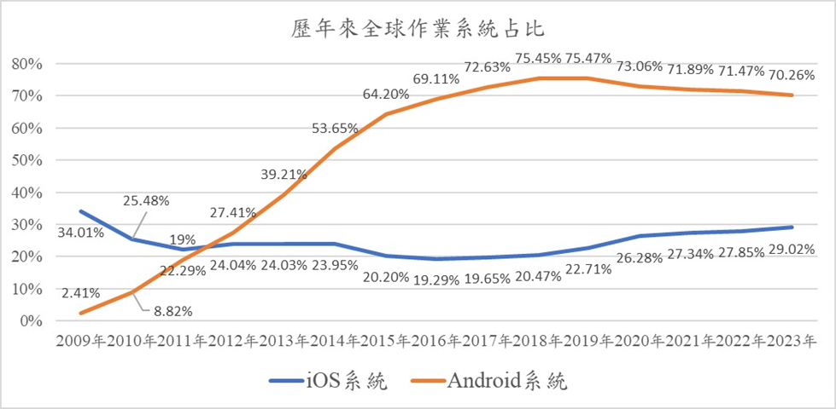

▲歷年來全球作業系統占比圖

* 主題Logo創意描述

我們為此系統精心設計了一個Logo，它具備多層次的象徵意涵。Logo的主體是房屋的形象，直觀地表達了我們系統的核心主體——租屋服務。房屋內部的黃色橫梁部分巧妙地構成了字母G和H，代表系統的英文名稱「GOLD HOUSE」。

房屋外圍的線條設計具有濃厚的科技感，這些線條象徵著我們系統運用的AI技術，強調了科技創新在我們系統中的重要地位。Logo底部則附上了系統的英文名稱，增強了品牌識別度。

這個Logo設計的巧妙之處在於它的可拆分性。上下兩部分可以合併使用，也可以分開應用在不同的場景中，比如我們的App圖標或其他視覺識別系統中，靈活而多變。



1. 技術運用
2. Python：用於開發爬蟲以獲取初期房源資料(爬蟲資料只是用於展示系統，如果不使用系統也可以獨立運作)。
3. MySQL：用於儲存會員的相關資料以及房源資料。
4. Neo4j：Neo4j 開發的原生圖形資料庫 (Native Graph Database)實現了使用知識圖譜的方式，將資料互相作關聯有助於比較各項資訊，協助我們達成AI辨識的功能。
5. Flask：用於建立API，連接前端App和後端資料庫。
6. Flutter：用於開發跨平台的手機App(本組開發Android系統)。
7. Anaconda：擁有許多豐富資料套件，能夠輔助各種資料邏輯運算，我們使用Anaconda來解決版本問題。
8. AI技術：先使用Ckiptagger與Bert進行分詞與相似度比較，再進一步使用YoloV8 與Clip 進行圖片的分析與相似度比較，達到確認房屋之間的相似度。另外利用Line智能助手結合ChatGPT提供租屋知識。
9. 可行性及應用性
10. 時程可行性：考慮到學校專題課程的時間限制，本專題以中正區、大安區、萬華區、士林區、中山區為目標地區。
11. 技術可行性：現有的技術如Python爬蟲、MySQL資料庫、Flask API、Flutter框架等足以支援本系統的開發。
12. 市場可行性：台北租屋市場需求大，尤其是大專院校學生和年輕工作族群具有較高的租屋需求，市場前景廣闊。
13. 結論

租中自有黃金屋通過整合多個租屋平台的資訊和資源，利用AI技術和智能助手，為租客提供便捷、全面、可靠的租屋服務，提升整體租屋體驗，具有廣泛的市場應用前景。

1. 參考資料及其他

|  |
| --- |
| **[1]** 中研院 CKIP Transformers 中文斷詞：<https://ithelp.ithome.com.tw/articles/10295882> |
| **[2]** 進擊的BERT：NLP界的巨人之力與遷移學習：<https://leemeng.tw/attack_on_bert_transfer_learning_in_nlp.html> |
| **[3]** 爬蟲-Selenium：[https://www.](https://www.selenium.dev/documentation/)[selenium.dev/documentation/](https://www.selenium.dev/documentation/) |
| **[4]** dart和flutter的第三方套件平台：<https://pub.dev/> |
| **[5]** flutter的icon表：<https://www.fluttericon.cn/> |
| **[6]**展示 Flutter 框架多功能性和多樣化 UI 元件的平台：  <https://flutter-gallery-archive.web.app/> |
| **[7]**《Keras大神歸位：深度學習全面進化！用 Python 實作CNN、RNN、GRU、LSTM、GAN、VAE、Transformer》François Chollet (2022)-旗標科技 |

**[8]** 【資料庫】SQL 3小時初學者教學：<https://youtu.be/gvRXjsrpCHw?si=DGJVvTLlph4OTKb2>

|  |
| --- |
| **[9]** MySQL Workbench實體關係模型介面操作簡介：  <https://youtu.be/ygP-W8iKElw?si=ja8vdmZ8wysL1UGg> |